青白江区1:500地形图生产与更新、数字正射影像、实景三维模型、数字高程模型、数字地表模型数据生产项目采购需求

一、预算金额： 1396.79 万元人民币，通过公开招标方式确定项目服务单位。
二、采购项目简介：
本项目共计3个包。
包号 | 名称 | 预算金额 | 服务内容
01包 | 大弯街道、大同街道、弥牟镇片区 | 482.354万元 | 大弯街道、大同街道、弥牟镇片区54.94平方公里1:500地形图生产与更新、数字正射影像、实景三维模型、数字高程模型、数字地表模型数据生产
02包 | 城厢镇片区 | 474.228万元 | 城厢镇片区43.91平方公里1:500地形图生产与更新、数字正射影像、实景三维模型、数字高程模型、数字地表模型数据生产
03包 | 毗河以南片区 | 440.208万元 | 毗河以南片区40.76平方公里1:500地形图生产与更新、数字正射影像、实景三维模型、数字高程模型、数字地表模型数据生产

三、投标人的资格、资质性及其他类似效力要求
（一）投标人资格、资质性及其他类似效力要求
1.具有独立承担民事责任的能力；
2.具有良好的商业信誉和健全的财务会计制度；
3.具有履行合同所必需的设备和专业技术能力；
4.具有依法缴纳税收和社会保障资金的良好记录；
5.参加此项采购活动前三年内，在经营活动中没有重大违法记录；
6.法律、行政法规规定的其他条件；
（1）投标人及其现任法定代表人（主要负责人）在参加本项目政府采购活动前三年无行贿犯罪记录；
（2）投标人须提供“截至投标截止日未被列入失信被执行人、重大税收违法案件当事人名单、政府采购严重违法失信行为记录名单的承诺函”。
注：招标人或招标代理机构将于本项目投标截止日在‘信用中国’网站、‘中国政府采购网’网站等渠道对投标人进行信用记录查询，并将查询记录存档。凡被列入失信被执行人、重大税收违法案件当事人名单、政府采购严重违法失信行为记录名单的，视为存在不良信用记录，参与本项目的将被拒绝。
（二）本项目的特定资格要求：
1.具有测绘行政主管部门颁发的甲级测绘资质证书，资质范围需同时包含：摄影测量与遥感、工程测量、地理信息系统工程。
2.本项目不接受联合体投标。
（三）投标人法定代表人授权参加本次采购活动的合法代表。
注 ：1、本项目确定投标人重大违法记录中较大数额罚款的金额标准是指：若采购项目所属行业行政主管部门对较大数额罚款金额标准有明文规定的，以所属行业行政主管部门规定的较大数额罚款金额标准；若采购项目所属行业行政主管部门对较大数额罚款金额标准未明文规定的，以四川省人民政府规定的行政处罚罚款听证标准金额为准。
投标人在参加政府采购活动前，被纳入法院、工商行政管理部门、税务部门、银行认定的失信名单且在有效期内，或者在前三年政府采购合同履约过程中及其他经营活动履约过程中未依法履约被有关行政部门处罚（处理）的，本项目不认定其具有良好的商业信誉。

四、工作内容及要求

(一)、工作内容
完成成都市青白江区工作测区139.61平方公里范围内的1：500系列数字测绘产品生产与更新工作。主要工作内容包括：
序号 | 工作内容 | 工作量（km²） | 备注
1 | 地形图（数字线划图） | 139.61 | 其中2018年生产的智慧产业城区域15平方公里补测。
2 | 数字正射影像图 | 139.61 | 其中2018年生产的智慧产业城区域15平方公里补测。
3 | 实景三维模型 | 139.61 | 其中2018年生产的智慧产业城区域15平方公里补测。
4 | 数字高程模型 | 139.61
5 | 数字地表模型 | 139.61

（二）、项目分包
包号 | 名称 | 服务内容
01包 | 大弯街道、大同街道、弥牟镇片区 | 大弯街道、大同街道、弥牟镇片区54.94平方公里1:500地形图生产与更新、数字正射影像、实景三维模型、数字高程模型、数字地表模型数据生产
02包 | 城厢镇片区 | 城厢镇片区43.91平方公里1:500地形图生产与更新、数字正射影像、实景三维模型、数字高程模型、数字地表模型数据生产
03包 | 毗河以南片区 | 毗河以南片区40.76平方公里1:500地形图生产与更新、数字正射影像、实景三维模型、数字高程模型、数字地表模型数据生产

(三)、测区范围
本次测区范围为成都市青白江区（大弯街道、大同街道、弥牟镇片区54.94平方公里，城厢镇片区43.91平方公里，毗河以南片区40.76平方公里）。
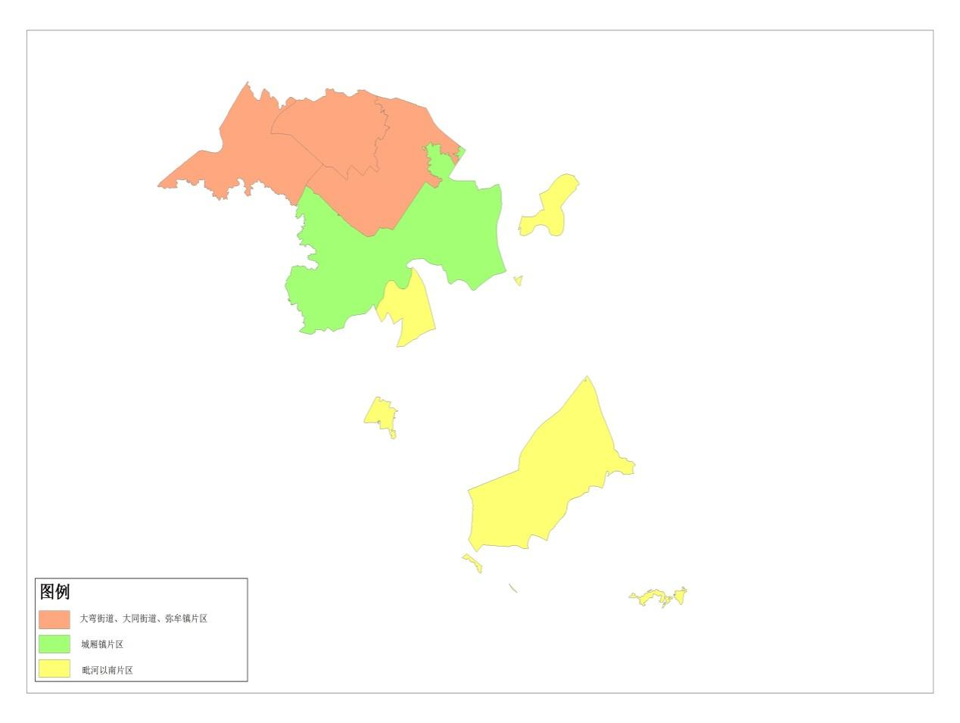

(四)、工作要求
1：500系列数字测绘产品主要包括地形图（数字线划图）、数字正射影像图（DOM）、实景三维模型、数字高程模型（DEM）、数字地表模型（DSM），实现工作测区范围内全覆盖，且更新周期(现势性)保证在3年以内。

1、数学基础
(1)坐标系统采用成都市平面坐标系统和CGCS2000坐标系；
(2)高程系统采用1985国家高程基准；
(3)地图投影采用高斯一克吕格投影。

2、地形图（数字线划图）
1：500地形图（数字线划图）更新采用规划竣工核实数据、全野外实测相结合进行更新。
(1)数据存储单元
1：500地形图（数字线划图）采用道路、水系等自然地物的边界作为分区界线，不按标准分幅进行存储，按确定的分区界线进行存储，分区成果的图外整饰只保留分区界线，分区界线要求闭合并赋统一编码。按片区提交，减少接边工作，分幅工作由数据入库和保管单位按需求实施。
(2)基本等高距
1：500数字线划图的基本等高距为O.5米。
(3)平面位置精度
地物点相对邻近野外控制点的平面位置中误差不应大于表2的规定(参考《城市测量规范》(CJJ/T8-2011》，建筑物密集区及隐蔽起伏地区在此基础上放宽0.5倍。最大平面误差为2倍平面位置中误差。
表2：数字线划图平面位置精度(米)
比例尺 | 地形类别
比例尺 | 平地、丘陵地（＜6°）
1：500 | 0.25
注：最大允许误差为两倍中误差
(4)高程精度
高程注记点、等高线相对邻近野外控制点的高程中误差不应大于表3的规定(参考《城市测量规范》(CJJ/T8-2011》。隐蔽起伏地区可按上述要求放宽O.5倍。最大高程误差为2倍高程中误差。
表3：数字线划图高程精度(米)
要素 | 地形类别
要素 | 平地 | 丘陵地
高程注记点 | 0.15 | 0.25
等高线 | 0.15 | 0.25
注：最大允许误差为两倍中误差
高程注记点一般选在明显地物点和地形点上，依据地形类别及地物点和地形点的多少，其密度为图上每平方分米5-10个，集镇区和水稻田的平坦地区每平方分米5-8个。高程注记点注至0.01m。
(5)接边要求
线要素以及面要素既要进行图形的接边，也要进行属性信息的接边。接边处的数据应连续，无裂缝、图形平滑自然；同一要素在相邻分区间的位置、属性、关系应正确一致；符号化数据接边时，还应保持符号图形形状特征的正确性，图形自然过渡，避免生硬。
(6)产品规格
1：500地形图（数字线划图）以分区为单位提供DWG及MDB格式的数据成果(并以测区为单位提供MDB格式的数据成果)。分区名称可按行政名称加顺序编号的方式表示，分区名称作为分区文件的文件名和图名。全测区不得重名或同名。其它具体要求应符合相关标准和规范。

3、数字正射影像图
倾斜航空摄影得到的影像，利用像片控制测量得到的像控点，经过空三解算后，生成数字正射影像成果。必要时，进行人工干预，尽量消除因地形地面构筑物等产生的投影误差。
(1)分辨率
数字正射影像图成图比例尺为1：500，影像地面分辨率为0.05米。
(2)分幅与编号
数字正射影像图采用50cm×50cm正方形分幅，采用图幅西南角坐标公里数编号法，X坐标公里数在前，Y坐标公里数在后，具体要求按《成都市1：500 1：1000 1：2000地形图分幅技术规定(2020)》执行。
(3)精度
数字正射影像图明显地物点相对野外控制点的平面位置中误差不大于O.3米[见规范《基础地理信息数字成果1：5001：10001：2000数字正射影像图》(CH/T9008.3一2010)]，平面位置中误差的两倍为其最大误差。
阴影、摄影死角、森林、隐蔽等困难地区的地物点点位中误差可按上述精度规定值放宽0.5倍。
数字正射影像图应与相邻影像图接边，接边误差不应大于2个像元，接边后不应出现影像裂隙或影像模糊现象。
(4)产品规格
数字正射影像的色彩模式为其彩色RGB，像素位数为每波段8位，采用非压缩TIFF+TFW格式。数字正射影像图以图幅向四边扩展(图上10mm)提供数据，数据文件直接以DOM数据的图号进行命名。
DOM成果其它具体要求应符合相关标准和规范。

4、实景三维模型
利用己有激光点云数据构建三维模型，结合倾斜航空摄影系统获取的影像经过内业数据处理，获取单体化的实景三维数据建构筑模型以及分块的地形模型。
(1)数据格式
本次三维模型数据成果要求提交对象化后的*.max(3D max2014版及以上)数据。
(2)模型精度要求
平面精度：模型相对于最近控制点的点位中误差不大于0.5米，模型点与邻近模型点间距中误差不大于0.4米。
高程精度：模型基准面高程相对于最近控制点的中误差不大于O.25米，模型高度中误差不大于O.3米。
结构精度：建筑物模型细节结构尺寸大于等于O.5米部分应表示，其尺寸误差不大于0.5米。
(3)质量要求
建筑模型要求根据建筑实体逐一对象化，对象化后的建筑物模型要求结构、纹理完整，命名、格式正确。
建筑模型要求棱角直角化处理。
建筑物模型数据不应出现露面、楼空、黑洞等现象，保证模型的完整性。

数字高程模型
数字高程模型按机载激光雷达测量法生产。机载激光雷达点云数据经过分类处理和人工编辑，得到点云分类结果和数字高程模型(DEM)数据，并转换至成都平面坐标系和正常高系统，转换后的成果应满足精度要求。
(1) 格网尺寸
数字高程模型比例尺为1: 500，格网尺寸为O.5米。
(2) 格网定位
数字高程模型的格网坐标平行于高斯平面坐标系，以水平方向为行，顺序从上至下排列；以垂直方向为列，顺序从左至右排列。
(3) 文件规格
1：500数字高程模型以测区为存储单元进行存储，无需分幅。
(4)精度指标
DEM 相对于野外控制点的高程中误差不大于表4的规定，在植被覆盖密集区域、反射率较低区域(如水域、光滑表面等易形成锐面反射的区域)等特殊困难地区，高程中误差按相应地形类别可放宽0.5倍，最大允许误差为中误差的2倍。DEM 成果按一级精度要求，高程值应取位至0.01米。
表4：DEM精度指标
比例尺 | 高程中误差（米）
1:500 | 平地 | 丘陵地
1:500 | 0.20 | 0.40
(5)接边要求
相邻数字高程模型应接边，接边后应连续，接边的DEM格网不应出现错位现象，相邻存储单元重叠范围内同一格网点的高程值应一致。
(6)合理性要求
水库、池塘等静止水域范围内的DEM高程值应一致，其高程值应取常水位高程； 流动水域内的DEM高程应自上而下平缓过渡，并且与周围地形高程之间的关系正确、合理。
(7)完整性要求
DEM数据应为一个整体，不得存在数据漏洞。DEM应能完整反映地物、地形的细部特征，保证细节完整。
(8)文件格式
数字高程模型文件格式应满足《地理空间数据交换格式》（GB/T 17798-2007）的要求。

6、数字地表模型
数字表面模型按机载激光雷达测量法生产。机载LiDAR 获取的激光点云数据，将噪声点剔除，并转换至成都平面坐标系和正常高系统获得数字表面模型(DSM)。数据转换后的成果应满足精度要求。
(1)格网尺寸
数字表面模型比例尺为1: 500，格网尺寸为O.5米。
(2)格网定位
数字表面模型的格网坐标平行于高斯平面坐标系，以水平方向为行，顺序从上至下排列；以垂直方向为列，顺序从左至右排列。
(3)文件规格
1:500 数字表面模型以测区为存储单元进行存储，无需分幅。
(4)精度指标
DSM 相对于野外控制点的高程中误差不大于表5的规定参考《基础地理信息数字成果1: 500 1:1000 1:2000 数字高程模型》(CH /T 9008.2-2010) ，在植被覆盖密集区域、反射率较低区域(如水域、光滑表面等易形成镜面反射的区域)等特殊困难地区，高程中误差按相应地形类别可放宽0. 5倍，最大允许误差为中误差的6倍。DSM 成果按一级精度要求，高程值应取位至0.01米。
表5：DSM精度指标
比例尺 | 高程中误差（米）
1:500 | 平地 | 丘陵地
1:500 | 0.20 | 0.40
(5)接边要求
相邻数字表面模型应接边，接边后应连续，接边的DSM格网不应出现错位现象，相邻测区重叠范围内同一格网点的高程值应一致。
(6)合理性要求
DSM应真实地表达地表信息的高程起伏，不得出现与地表现状不符的跳变。静止水域的高程应该一致，流动水域高程应与水陆边界处地形高程关系合理，平滑过渡;电力线、通讯线等横截面小的架空管线不表达。
(7)完整性要求
DSM数据应为一个整体，不得存在数据漏洞。DSM应能完整反映地物、地形的细部特征，尤其对高于地表的建筑物、树木、高架桥等地物的细节应表达完整。
(8) 文件格式
数字表面模型文件格式应满足《地理空间数据交换格式》（GB/T 17798-2007）的要求。

(五)、成果要求
1、地形图（数字线划图）主要成果
(1)成果清单
(2)完成情况分布图
(3)分区CAD数据
(4)分区MDB数据
(5)分区结合表
(6)元数据
(7)其他相关资料
2、数字正射影像图主要成果
(1)成果清单
(2)完成情况分布图
(3)数字正射影像数据
(4)元数据
(5)影像分布图
(6)其它相关资料
3、实景三维主要成果
(1)成果清单
(2)完成情况分布图
(3)对象化后的*.max（(3D max2014版及以上)数据成果
(4)UDB文件
(5)元数据
(6)其他相关资料
4、数字高程模型主要成果
(1)成果清单
(2)完成情况分布图
(3)数字高程模型数据成果
(4)元数据
(5)其它相关资料
5、数字表面模型主要成果
(1)成果清单
(2)完成情况分布图
(3)数字表面模型数据成果
(4)元数据
(5)其他相关资料
6、主要技术文档
(1)技术设计书
(2)检查报告
(3)技术总结报告
(4)检验报告
所有纸质文件需盖章，其余数据以硬盘或光盘提交。

（六）工作依据
1.《测绘技术设计规定》(CH/T1004-2005)；
2.《全球定位系统(GPS)测量规范》(GB/T18314-2009)；
3.《全球定位系统实时动态测量(RTK)技术规范》(CH/T2009-2010)；
4.《1：500 1：1000 1：2000地形图航空摄影测量外业规范》(GB/T7931-2008)；
5.《1：500 1：1000 1：2000地形图航空摄影测量内业规范》(GB/T7930-2008)；
6.《数字表面模型机载激光雷达测量技术规程》(CH/T3014-2014)；
7.《基础地理信息数字成果1：500 1：1000 1：2000数字正射影像图》(CH/T9008.3-2010)；
8.《基础地理信息数字成果1：500 1：1000 1：2000数字高程模型》(CH/T9008.2-2010)；
9.《基础地理信息数字成果1：500 1：1000 1：2000 1：5000 1：10000数字表面模型》(CH/T9022-2014)：
10.《数宇航空摄影测量控制测量规范》(CH/T3006-2011)；
11.《数宇航空摄影测量空中三角测量规范》(GB/T23236-2009)；
12.《基础地理信息数字成果1：500 1：1000 1：2000生产技术规程第1部分：数字线划图》(CH/T9020.1-2013)；
13.《基础地理信息数字成果1：500 1：1000 1：2000生产技术规程第2部分：数字高程模型》CH/T9020.2-2013)；
14.《基础地理信息数字成果1：500 1：1000 1：2000生产技术规程第3部分：数字正射影像图》CII/T9020.3-2013)；
15.《国家基本比例尺地形图更新规范》(GB/T14268-2008)；
16.《国家基本比例尺地图图式第1部分：1：500 1：1000 1：2000地形图图式》(GB/T20257.1-2017)；
17.《地理空间数据交换格式》(GB/T17798-2007)；
18.《基础地理信息数字成果数据组织及文件命名规则》(CH/T9012-2011；
19.《三维地理信息、模型数据库规范》(CH/T9017-2012；
20.《城市三维建模技术规范》(CJJ/T157-2010)；
21.《三维地理信息模型数据产品规范》(CH/T9015-2012)；
22.《三维地理信息模型数据产品质量检查与验收》(CH/T9024-2014)；
23.《测绘成果质量检查与验收》(GB/T24356-2009)；
24.《数字测绘成果质量检查与验收》(GB/T18316-2008)；
25.《影像控制测量成果质量检验技术规程》(CH/T1024-2011)；
26.《数字高程模型质量检验技术规程》(CII/T1026-2012)；
27.《数字正射影像图质量检验技术规程》(CH/T1027-2012)；
28.《数字线划图(DLG)质量检验技术规程》(CH/T1025-2011)；
29.《城市测量规范》(CJJ/T8-2011)；
30.《成都市1：500DLG生产技术规定(2020)》；
31.《成都市1：500DLG建库技术规定(2020)》；
32.《成都市市域DEM生产技术规定》；
33.《成都市市域DOM生产技术规定》；
34.《成都市域机载激光雷达DEM生产技术规定（2020）》；
35.《成都市域航测DOM生产技术规定（2020）》；
36.《成都市实景三维数据生产技术规定（2020）》；
37.《中心城区五城区1：500系列测绘产品更新项目成果提交规定》；
38.《中心城区五城区1：500系列测绘产品更新项目设计书》；
39.本采购文件。
40.成都市规划和自然资源局及以上部门发布的相关技术规定。
注：以上标准若有更新则以国家最新行业规定执行。

五、商务要求（实质性要求）
1、服务期限：成交人自签订合同之日起直至青白江区1:500地形图生产与更新、数字正射影像图、实景三维模型、数字高程模型、数字地表模型生产项目完成验收。
2、服务地点：成都市青白江区
3、付款方式：分三次付款，第一次付款为进场后60个工作日内支付合同价款的40%；第二次付款为青白江区1：500系列数字测绘产品生产与更新数据成果通过第三方质量检测合格后30个工作日内支付合同价款的30%；第三次付款为项目验收合格后60个工作日内支付合同价款的30%。
4、履约验收：
供应商与采购人应严格按照《财政部关于进一步加强政府采购需求和履约验收管理的指导意见》（财库（2016）205号）的要求进行验收。
5、其他要求；
5.1、履约保证金：
金额：中标金额的5%；
交款时间：各包件中标通知书发放后，政府采购合同签订前。
履约保证金退还方式：一次性退还。
履约保证金退还时间：本项目通过验收后30个工作日内。

